אפרים קציר

**ממשיכים להתחדש עבורכם**

**13.10.2016**

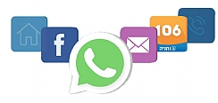

במסגרת הפעילות העירונית לשיפור השירות והרחבת ערוצי התקשורת הדיגיטליים לתושבים, הקימה עיריית נתניה ממשקים חדשים לפנייה למוקד העירוני 106 ולפניות הציבור - 24 שעות ביממה:  
אפשרות שליחת הודעה דרך אפליקציית "WhatsApp" למספר 052-6333106  
דיווח ישיר למוקד שירות 106 ולפניות הציבור דרך אפליקציה ייעודית "מוקד נתניה"